Дивергентный подход в синтезе фосфакумаринов и фосфоленов
Микуленкова Э.А. ^{1,2}, Татаринов Д.А.^{1,2}, Миронов В.Ф.^{1,2}
Аспирант, 2 год обучения
¹Казанский (Приволжский) федеральный университет,
химический институт им. А.М. Бутлерова, Казань, Россия
²ИОФХ им. А.Е. Арбузова – обособленное структурное подразделение ФИЦ КазНЦ РАН, Казань, Россия
E-mail: elinamikulenkovagg@gmail.com
Возрастающий интерес к разработке методов синтеза фосфорсодержащих гетероциклов в настоящее время связан с открытием у данных соединений широкого спектра биологической активности [1, 2].
В данной работе нами был разработан дивергентный подход к синтезу фосфакумаринов и фосфоленов из 2-алкенилфенолов. Было установлено, что реакция 2-алкенилфенолов (1) с пентахлоридом фосфора приводит к образованию фосфакумаринов (2). Взаимодействие приводит в свою очередь к образованию хлорфосфоринов (3). В тоже время при катализе кислотами Льюиса основным направлением реакции 2-алкенилфенолов (1) с трихлоридом фосфора является образование бензоксафосфоленов (4).

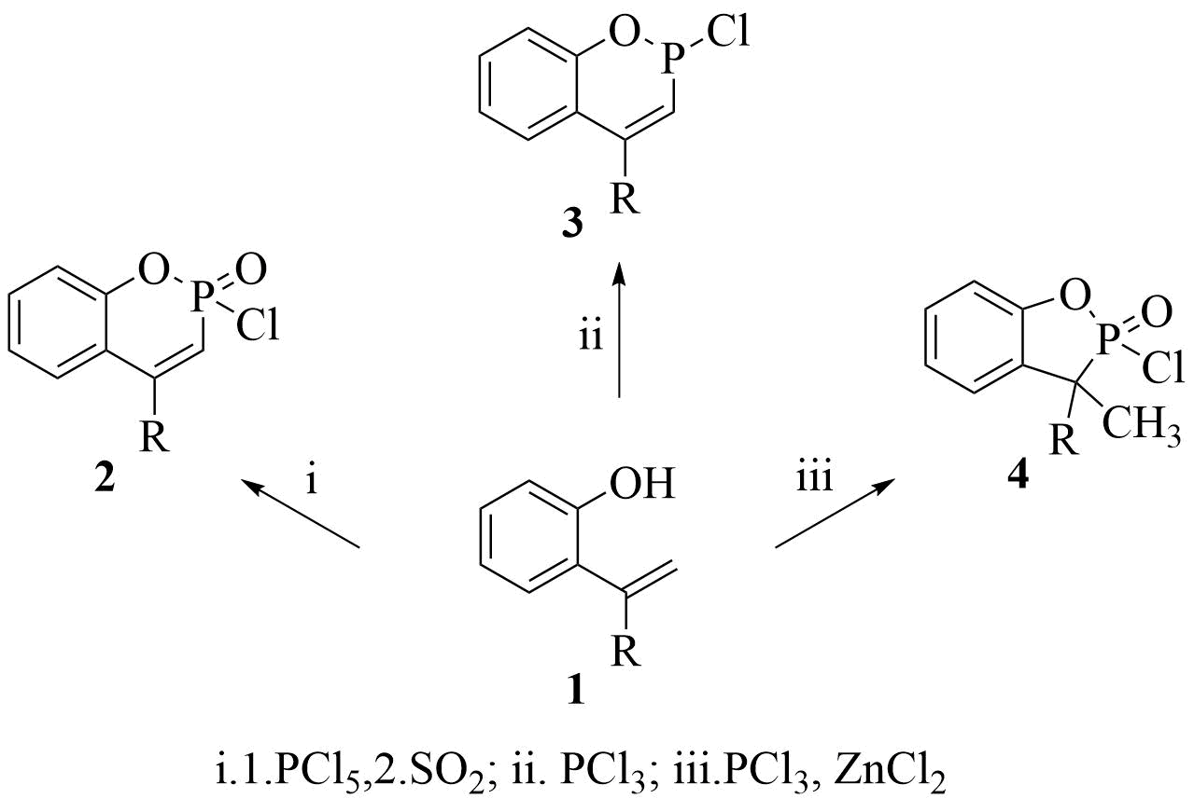
Схема 1. Синтез фосфакумаринов и бензоксафосфоленов

Исследование выполнено за счет гранта Российского научного фонда № 22-23-01134, https://rscf.ru/project/22-23-01134/.

Литература
1. Berton J. K. E. T. et al. Fifty Years of (Benz) oxaphospholene Chemistry // Chem. Eur. J. 2017. Vol. 23. P. 17413-17431.
2. Koleva A. I., Petkova-Yankova N. I., Nikolova R. D. Synthesis and chemical properties of 3-phosphono-coumarins and 1, 2-benzoxaphosphorins as precursors for bioactive compounds //Molecules. 2019. Vol. 24. P. 2030.

